
责任编辑：金玉女
电 话：86-13521464166
传 真：86-010-85725030
编辑邮箱：jyn@chinaccm.com
地址：北京市朝阳区高碑店古家具一条街1616号（邮编：100124）



目 录

中华商务网甲醇周度报告 - 3 -
甲醇价格周对比及走势图 - 3 -
甲醇出厂价格周对比 - 3 -
甲醇市场价格对比 - 7 -
甲醇市场价格走势图 - 8 -
醋酸价格周对比及走势图 - 9 -
醋酸出厂价格对比 - 9 -
醋酸市场价格对比 - 10 -
醋酸市场价格走势图 - 10 -
期货市场 - 11 -
开盘： - 11 -
收盘： - 11 -
中商网评 - 11 -
本周国内甲醇市场回顾及后市预测 - 11 -
本周国内冰醋酸市场回顾及后市预测 - 12 -
国际市场 - 13 -
甲醇：美国甲醇市场现货价格动态 - 13 -
甲醇：欧美亚市场收盘价 - 13 -
甲醇：欧美收盘价格走势图 - 14 -
甲醇：亚洲收盘价格走势图 - 15 -

中华商务网甲醇周度报告

甲醇价格周对比及走势图

甲醇出厂价格周对比
单位：元/吨
地区 | 生产厂家 | 2019/7/18 | 2019/7/11 | 均价涨跌 | 价格类型
东北 | 中煤龙化哈尔滨煤化工有限公司 | 0 | 0 | 0 | 出厂价
东北 | 大庆油田化工有限公司 | 2200 | 2200 | 0 | 出厂价
东北 | 通化化工股份有限公司 | 0 | 0 | 0 | 出厂价
东北 | 锦西天然气化工有限责任公司 | 2175 | 2175 | 0 | 出厂价
东北 | 黑龙江宝泰隆化工 | 2300 | 2300 | 0 | 出厂价
东北 | 黑龙江黑化集团有限公司 | 0 | 0 | 0 | 出厂价
华东 | 上海焦化有限公司 | 2525 | 2525 | 0 | 出厂价
华东 | 兖矿国宏化工 | 2000 | 2080 | -80 | 出厂价
华东 | 兖矿峄山化工有限公司 | 2000 | 2080 | -80 | 出厂价
华东 | 兖矿鲁南化肥厂 | 0 | 0 | 0 | 出厂价
华东 | 安徽三星化工有限责任公司 | 2320 | 2320 | 0 | 出厂价
华东 | 安徽临泉化工股份有限公司 | 2180 | 2230 | -50 | 出厂价
华东 | 安徽昊源化工有限责任公司 | 2180 | 2250 | -70 | 出厂价
华东 | 山东兖矿国际焦化有限公司 | 2000 | 2080 | -80 | 出厂价
华东 | 山东明水大化集团 | 2130 | 2140 | -10 | 出厂价
华东 | 山东润银生物化工 | 2215 | 2215 | 0 | 出厂价
华东 | 山东联盟化工股份有限公司 | 2080 | 2140 | -60 | 出厂价
华东 | 山东鲁西化工集团有限责任公司 | 1910 | 1980 | -70 | 出厂价
华东 | 新能凤凰(滕州)能源公司 | 2060 | 2130 | -70 | 出厂价
华东 | 江苏恒盛化肥有限公司 | 2150 | 2150 | 0 | 出厂价
华东 | 江苏润丰生化有限公司 | 0 | 0 | 0 | 出厂价
华东 | 浙江晋巨化工有限公司 | 0 | 0 | 0 | 出厂价
华东 | 腾州盛隆煤焦化有限责任公司 | 2280 | 2280 | 0 | 出厂价
华中 | 永煤集团濮阳龙宇化工有限责任公司 | 0 | 0 | 0 | 出厂价
华中 | 河南中原大化 | 2175 | 2175 | 0 | 出厂价
华中 | 河南大通化工股份有限公司 | 0 | 0 | 0 | 出厂价
华中 | 河南延化化工有限公司 | 2000 | 2000 | 0 | 出厂价
华中 | 河南心连心化工有限公司 | 2050 | 2150 | -100 | 出厂价
华中 | 河南晋开集团武陟绿宇化工有限公司 | 2225 | 2225 | 0 | 出厂价
华中 | 河南永城龙宇煤化工 | 0 | 0 | 0 | 出厂价
华中 | 河南煤气(集团)义马气化厂 | 2125 | 2125 | 0 | 出厂价
华中 | 河南省卫辉市豫北化工有限公司 | 2150 | 2150 | 0 | 出厂价
华中 | 河南省骏马化工集团有限公司 | 0 | 0 | 0 | 出厂价
华中 | 河南蓝天集团 | 0 | 0 | 0 | 出厂价
华中 | 河南鹤璧宝马化肥厂 | 2200 | 2200 | 0 | 出厂价
华中 | 湖北三宁化工股份有限公司 | 2050 | 2170 | -120 | 出厂价
华中 | 湖北宜化集团有限责任公司 | 0 | 0 | 0 | 出厂价
华中 | 湖北当阳市华强化工有限公司 | 2315 | 2315 | 0 | 出厂价
华中 | 湖南宜化化工有限责任公司 | 0 | 0 | 0 | 出厂价
华北 | 丰喜肥业(集团)股份有限公司 | 2050 | 2050 | 0 | 出厂价
华北 | 大同煤矿集团大优化工有限责任公司 | 1940 | 1940 | 0 | 出厂价
华北 | 山西兰花清洁能源 | 1850 | 1900 | -50 | 出厂价
华北 | 山西天泽煤化工股份有限公司 | 2110 | 2110 | 0 | 出厂价
华北 | 山西建滔万鑫达 | 1830 | 1920 | -90 | 出厂价
华北 | 山西晋丰煤化工有限责任公司 | 2050 | 2050 | 0 | 出厂价
华北 | 山西焦化股份 | 1830 | 1940 | -110 | 出厂价
华北 | 山西长冶建滔潞宝 | 1930 | 1930 | 0 | 出厂价
华北 | 河北唐山中润化工 | 2200 | 2200 | 0 | 出厂价
华北 | 河北旭阳焦化有限公司 | 2050 | 2050 | 0 | 出厂价
华北 | 河北正元化工集团 | 1950 | 2020 | -70 | 出厂价
华北 | 河北金源化工股份有限公司 | 2230 | 2230 | 0 | 出厂价
华北 | 河北金石化肥集团有限责任公司 | 2400 | 2400 | 0 | 出厂价
华北 | 霍州市化学工业有限责任公司 | 0 | 0 | 0 | 出厂价
华南 | 中海石油建滔化工有限公司 | 2405 | 2405 | 0 | 出厂价
华南 | 福建省顺昌富宝实业有限公司 | 2525 | 2525 | 0 | 出厂价
西北 | 兖州煤业榆林能化有限公司 | 1850 | 1850 | 0 | 出厂价
西北 | 内蒙古博源联合化工有限公司 | 0 | 0 | 0 | 出厂价
西北 | 内蒙古庆华集团庆华物流 | 1820 | 1820 | 0 | 出厂价
西北 | 内蒙古苏里格天然气化工股份有限公司 | 0 | 0 | 0 | 出厂价
西北 | 内蒙新奥能源化工有限公司 | 1760 | 1760 | 0 | 出厂价
西北 | 宁夏宝丰能源集团有限公司 | 0 | 0 | 0 | 出厂价
西北 | 巴州东辰工贸有限公司 | 1380 | 1380 | 0 | 出厂价
西北 | 陕西榆林天然气化工有限责任公司 | 1925 | 1925 | 0 | 出厂价
西北 | 陕西渭河煤化工集团有限责任公司 | 1960 | 1960 | 0 | 出厂价
西北 | 陕西神木化学工业有限公司 | 1850 | 1850 | 0 | 出厂价
西北 | 陕西黑猫焦化 | 1950 | 1950 | 0 | 出厂价
西北 | 青海格尔木 | 2050 | 2050 | 0 | 出厂价
西南 | 中国石化四川维尼纶厂 | 2310 | 2310 | 0 | 出厂价
西南 | 云南云峰化学工业公司 | 2330 | 2330 | 0 | 出厂价
西南 | 云南云维集团有限公司 | 2600 | 2600 | 0 | 出厂价
西南 | 四川江油市胜峰天然气化工厂 | 0 | 0 | 0 | 出厂价
西南 | 四川泸天化股份有限公司 | 2000 | 2040 | -40 | 出厂价
西南 | 建滔天然气化工(重庆)有限公司 | 0 | 0 | 0 | 出厂价
西南 | 柳州化工股份有限公司 | 2475 | 2475 | 0 | 出厂价
西南 | 贵州兴化公司 | 0 | 0 | 0 | 出厂价

甲醇市场价格对比

单位：元/吨
产品名称 | 地区 | 省份 | 2019/7/18 | 2019/7/11 | 均价涨跌 | 价格类型 | 价格说明
甲醇 | 东北 |  | 2000 | 1975 | 25 | 市场价
甲醇 | 华东 | 山东 | 2030 | 2070 | -40 | 市场价
甲醇 | 华东 | 江苏 | 2185 | 2265 | -80 | 市场价
甲醇 | 华东 | 江苏 | 2155 | 2230 | -75 | 市场价 | 港口出罐
甲醇 | 华东 | 浙江 | 2220 | 2305 | -85 | 市场价
甲醇 | 华东 | 浙江 | 2220 | 2305 | -85 | 市场价 | 港口出罐
甲醇 | 华中 |  | 1940 | 2000 | -60 | 市场价
甲醇 | 华北 | 山西 | 1800 | 1875 | -75 | 市场价
甲醇 | 华北 | 河北 | 1925 | 1975 | -50 | 市场价
甲醇 | 华南 |  | 2155 | 2260 | -105 | 市场价 | 国产送到
甲醇 | 华南 |  | 2155 | 2260 | -105 | 市场价 | 港口出罐
甲醇 | 西北 |  | 1500 | 1535 | -35 | 市场价
甲醇 | 西南 | 云南 | 2600 | 2600 | 0 | 市场价
甲醇 | 西南 | 四川 | 2000 | 2040 | -40 | 市场价

甲醇市场价格走势图

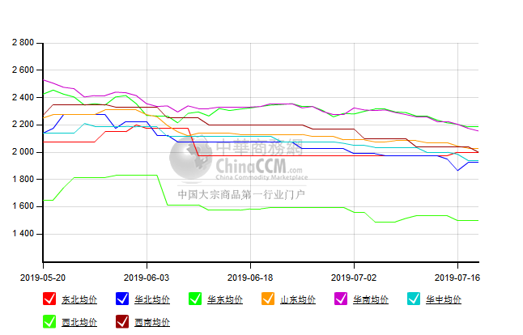

醋酸价格周对比及走势图

醋酸出厂价格对比
单位：元/吨
产品名称 | 地区 | 省份 | 生产厂家 | 2019/7/18 | 2019/7/11 | 均价涨跌 | 价格类型
醋酸 | 华东 | 上海 | 上海吴泾化工有限公司 | 3000 | 2900 | 100 | 出厂价
醋酸 | 华东 | 山东 | 华鲁恒升 | 2600 | 2550 | 50 | 出厂价
醋酸 | 华东 | 山东 | 山东兖矿国泰集团 | 2650 | 2530 | 120 | 出厂价
醋酸 | 华东 | 江苏 | 江苏索普(集团)有限公司 | 2900 | 2900 | 0 | 出厂价
醋酸 | 华中 | 河南 | 河南驻马店顺达化工 | 2500 | 2400 | 100 | 出厂价
醋酸 | 华北 | 河北 | 河北建涛忠信化工有限公司 | 2550 | 2550 | 0 | 出厂价

醋酸市场价格对比
单位：元/吨
产品名称 | 地区 | 省份 | 2019/7/18 | 2019/7/11 | 均价涨跌 | 价格类型
醋酸 | 华东 |  | 2720 | 2625 | 95 | 市场价
醋酸 | 华东 | 山东 | 2550 | 2425 | 125 | 市场价
醋酸 | 华东 | 江苏 | 2730 | 2650 | 80 | 市场价
醋酸 | 华东 | 浙江 | 2880 | 2800 | 80 | 市场价
醋酸 | 华北 |  | 2550 | 2425 | 125 | 市场价
醋酸 | 华南 |  | 2875 | 2725 | 150 | 市场价

醋酸市场价格走势图
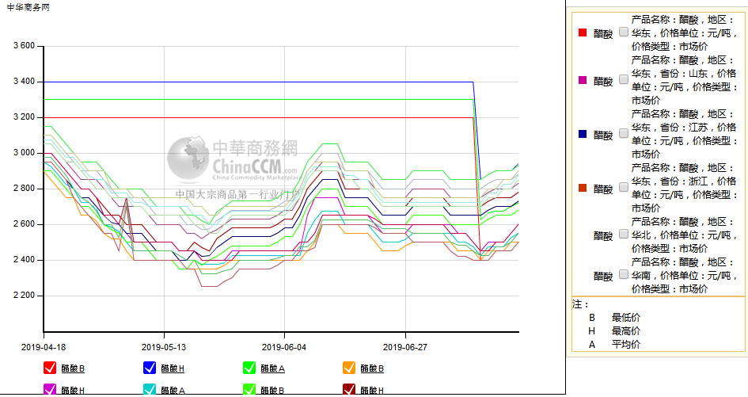

期货市场

开盘：
甲醇期货开盘：2019年7月18日（星期四），郑州商品交易所甲醇期货主力合约MA1909开盘2188，截稿前新价2177，成交60万余手。

收盘：
甲醇期货收盘：2019年7月18日星期四，今日郑州商品交易所甲醇期货主力合约下跌，尾盘收阴。今日MA1909合约开盘于2188元/吨，最高价为2192元/吨，最低价为2138元/吨，尾盘收于2159元/吨，较上一交易日跌22，跌幅为1.01%，今日合约成交量为1821994手，截止收盘MA1909合约持仓量为1987808手，较上一交易日增加163206手。

中商网评

本周国内甲醇市场回顾及后市预测
中商网讯：国内市场方面，当前下游仍处于需求淡季，加之下游买涨不买跌情绪明显，市场需求面支撑有限。周初西北部分价格大幅走跌，场内恐慌情绪蔓延，环渤海及淮海等企业出货乏力，场内整体交投偏弱，价格承压下滑。港口方面，港口库存压力不减，而期货走势震荡偏弱，港口成交一般，观望为主。装置方面，河南一套50万吨/年甲醇装置检修，安徽一套15万吨/年甲醇装置重启，山东一套15万吨/年甲醇装置重启。
本周四国内各地区具体甲醇行情如下：
华东市场：
江苏：江苏国产货甲醇市场报盘震荡，常州、江阴地区出罐主动报盘较少，少数2180-2190元/吨；张家港地区2180元/吨附近，市场商谈氛围不佳。
安徽：安徽地区甲醇市场盘整，场内成交一般，部分企业主流出货在2160元/吨承兑左右。
浙江：宁波港口主要商家甲醇进口货出库价格报盘下调10-20元在2210-2230元/吨附近，业者心态随行为主。
山东：山东南部企业企业出货不佳，山东南部企业零售价下调10-20元至2000-2010元/吨附近，业者心态松动；贸易商对临沂地区不带票部分报价1980-1990元/吨附近，环保检查压力增加，下游需求难提。山东中东部出厂价主流低端下调30元在1950-2080元/吨，较低价亦有听闻；东营、淄博等周边贸易商报价1980-2010元/吨附近，业者谨慎观望。
华中市场：
河南：河南地区甲醇市场盘整，部分企业商谈在1900-1950元/吨左右。另悉，洛阳贸易商报价1900-1910元/吨左右。
两湖：两湖地区甲醇市场局部走弱，场内交投清淡，湖北地区主流商谈2030-2100元/吨，低端主要工厂出厂价，高端部分武汉贸易商报价；湖南地区部分商谈在2200元/吨左右，多为长沙贸易商报价。
东北市场：
东北地区甲醇市场稳定，黑龙江七台河煤制及焦炉气制甲醇企业主流出货价格1950-2050元/吨左右，主销当地及吉林；主要贸易商对辽宁送到报价在2000-2050元/吨左右。
华北市场：
河北：河北甲醇市场走势一般，石家庄及周边企业主流出厂价格稳定在1900-1950元/吨，重心中低端，市场成交偏弱；文安地区送到价格稳定在1900元/吨（不带票）；唐山地区参考价格稳定在2030元/吨。
山西：山西地区甲醇市场整理为主，主流在1750-1850元/吨。晋城主流稳定在1850元/吨，工厂出货一般；临汾主流1780-1810元/吨，重心低端；长治零售价格稳在1860元/吨；运城主流在1800元/吨；吕梁地区执行前期合同为主。
华南市场：
广东：华南港口甲醇现货市场震荡整理，BP库进口货报盘集中在2170元/吨，百安库进口货报盘在2180元/吨，成交一般。
西南市场：
川渝：西南地区甲醇市场盘整，下游需求欠佳，目前川渝部分企业主流出货在1930-2050元/吨左右；受周边影响，川渝地区部分贸易商商谈2000-2070元/吨左右（低端不带票）。
西北市场：
内蒙古：内蒙古北线主流报价在1730-1750元/吨，内蒙古南线企业报价1700元/吨，具体情况仍待跟踪。
陕西：陕北地区部分1700元/吨，陕西关中企业主流出厂1780-1850元/吨，承兑1860元/吨，业者观望为主。
后市预测：
当前市场仍处于淡季，需求面难有明显改善，市场基本面持续偏弱，场内操作清淡，业者心态偏空。预计短期市场仍处于偏弱格局。

本周国内冰醋酸市场回顾及后市预测
本周国内醋酸市场整体商谈走高。河南龙宇7月11日晚停车检修40天左右，加之河南顺达约一半产量自用生产乙醇，自6月底以来持续发货紧张，因此河南地区供应量明显减少。另外华东工厂在六月份装置故障频发的背景下，现货持续发货紧张。河南供应量减少，无疑对华东和华南利好提振明显。另外北方醋酸工厂在前期的低价销售之后，库存也降低。国内整体供应压力不大，支撑供方心态乐观，坚挺报盘。下游PTA和醋酸乙烯等开工稳定，对原料消耗平稳，但中小型下游受环保、安检以及高温淡季等诸多因素影响，开工受到限制。
价格行情方面本周山东价格2550元/吨，较上周上涨125元；江苏价格2730元/吨，较上周上涨80元；浙江价格2880元/吨，较上周上涨80元；华南价格2875较上周上涨150元；华北价格2550元/吨，较上周上涨125元。
后市预测：当前国内用户心态平稳，多维持按需采购，市场成交不温不火。短线来看，供应稍显紧张，对市场有一定利好支撑，预计短线稳中走坚趋势。

国际市场

甲醇：美国甲醇市场现货价格动态
美国现货甲醇价格在本周早些时候大幅下跌后，周三保持稳定。周三没有新的交易报告，但报价分别为75美分/加仑和72美分/加仑。一位经纪人表示，周三市场似乎非常清淡。在没有新的反馈的情况下，前一个月和前一个月的评估之间的结构仍然保持在2.75美分。其它地区的现货价格涨跌互现，亚洲甲醇价格持稳，而欧洲甲醇价格小幅走低。

甲醇：欧美亚市场收盘价

日期 | 产品名称 | 价格类型 | 最低价 | 最高价 | 均价涨跌 | 价格单位
2019-07-17 | 甲醇 | CFR东南亚 | 294 | 296 | 0 | 美元/吨
2019-07-17 | 甲醇 | CFR中国 | 251 | 253 | 0 | 美元/吨
2019-07-17 | 甲醇 | FOB美国主港 | 69.75 | 70.25 | 0 | 美分/加仑
2019-07-17 | 甲醇 | FOB鹿特丹 | 215 | 216 | -6 | 欧元/吨
2019-07-17 | 甲醇 | 中国国内 | 2149 | 2151 | 1 | 元/吨

甲醇：欧美收盘价格走势图
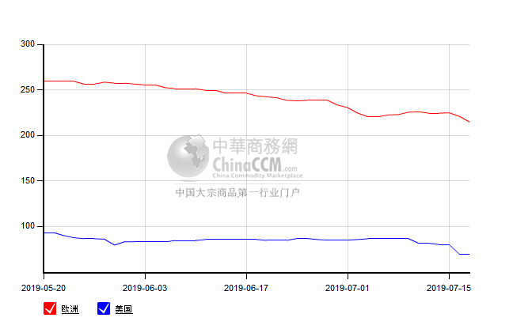

甲醇：亚洲收盘价格走势图
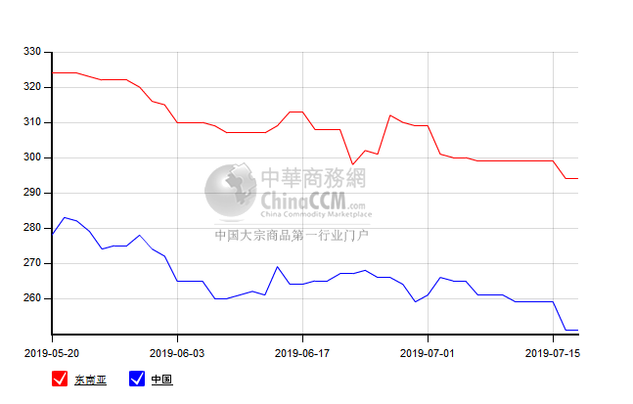

更多精彩敬请关注：中华商务网
返回本期目录

